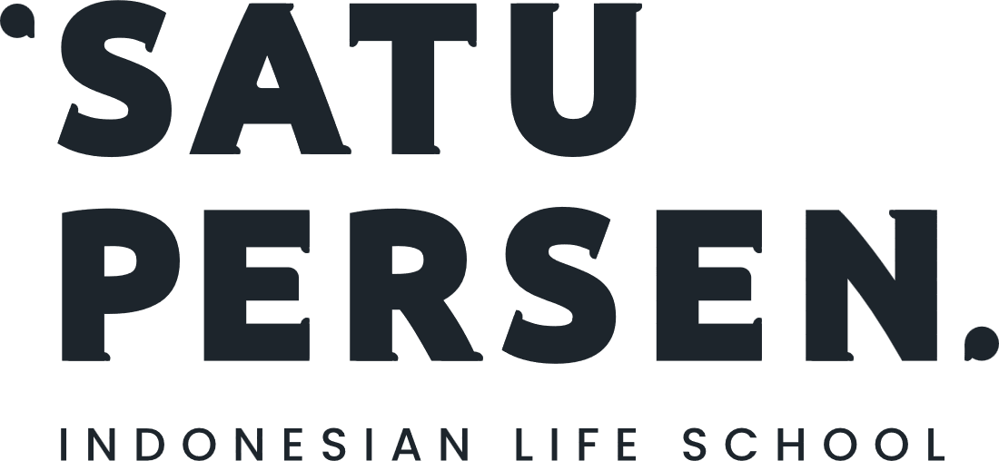

PT. Satu Persen Edukasi
Jl. DR. Soepomo No. 73B, RT.2/RW.15, Menteng Dalam, Kec. Tebet,
Kota Jakarta Selatan - DKI Jakarta 12870

KUITANSI
Nomor Kuitansi KWT/SPE/III/2026/002

Sudah terima dari : PT Test Corp SPE
Untuk pembayaran : In-House Training
Total pembayaran : Rp 15.000.000 (Lima Belas Juta Rupiah)

Payment to :  Bank : BCA  Number : 3757345555  Name : PT Satu Persen Edukasi | Total | Rp 15.000.000

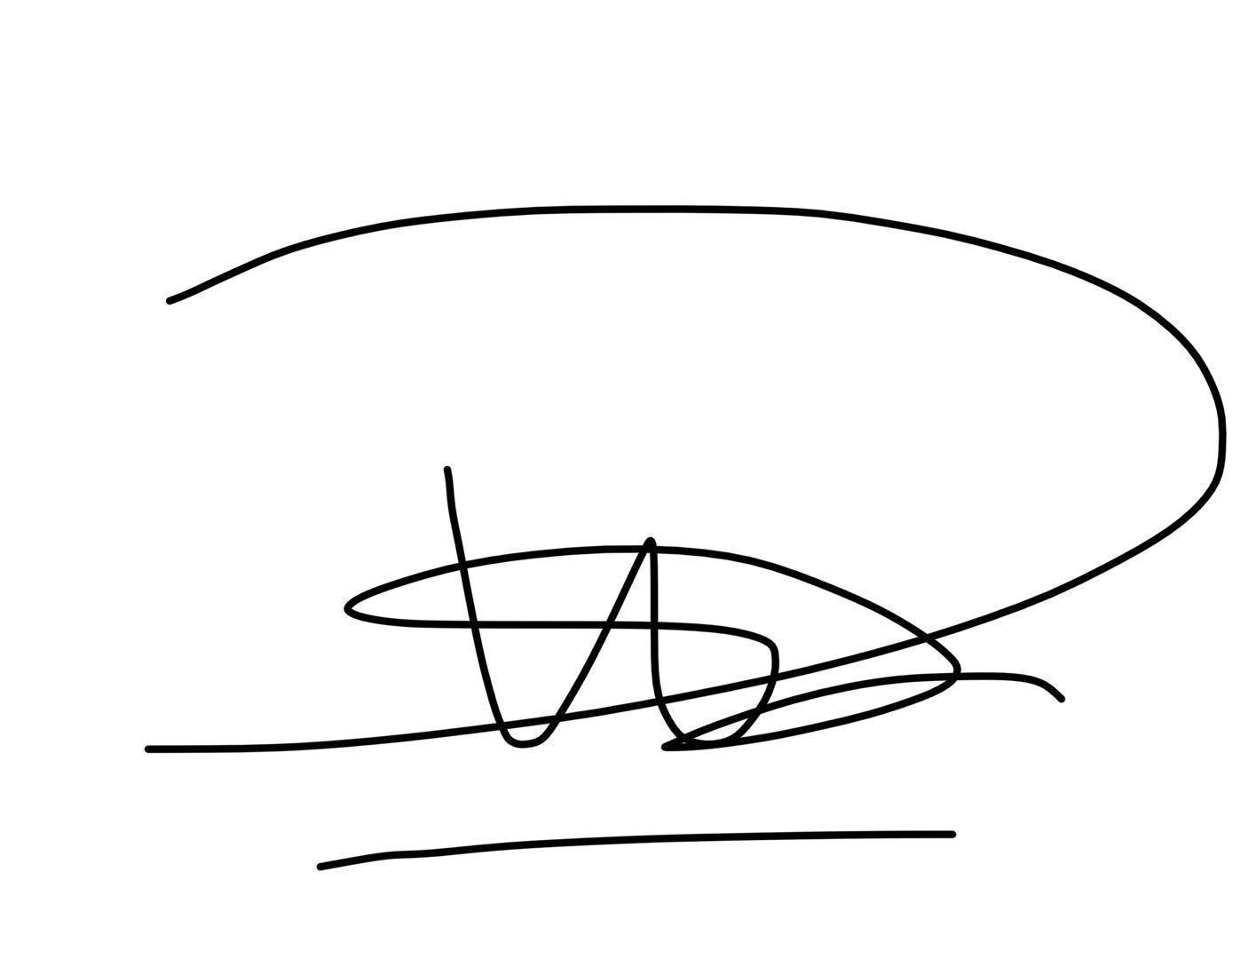
PT Satu Persen Edukasi

M. Andika Julian
Finance Manager

DISCLAIMER: Dokumen ini adalah draft yang dihasilkan oleh AI dan WAJIB di-review oleh manusia sebelum digunakan atau dikirim ke pihak manapun. Dokumen ini bukan dokumen hukum sah tanpa review dan tanda tangan pihak yang berwenang.

